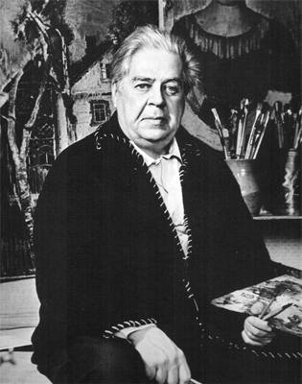
Юрий Алексеевич Васнецов (1900-1973)

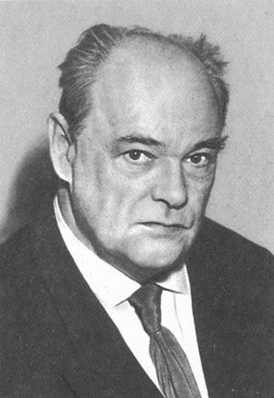
Евгений Иванович Чарушин (1901-1965)

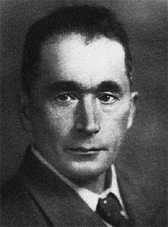
Пахомов Алексей Фёдорович (1900 – 1973 г.г.)

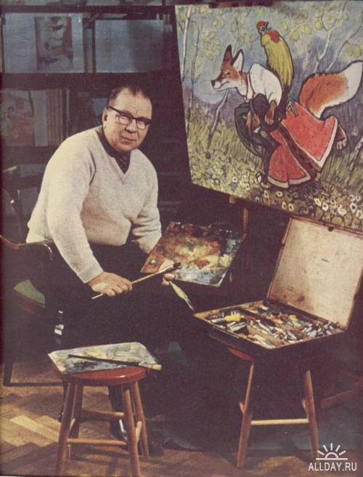
Евгений Михайлович Рачев (1906 - 1997)
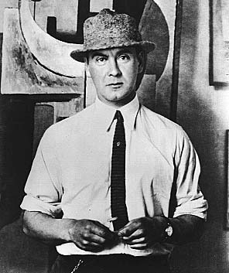
Владимир Васильевич Лебедев (1891-1967)
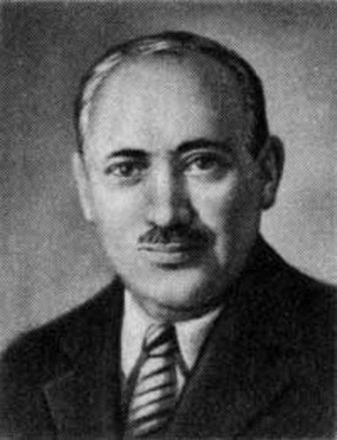
Владимир Михайлович Конашевич (1888 - 1963)

